**INSTITUCIÓN EDUCATIVA DISTRITAL - MARCO FIDEL SUÁREZ**

**GUÍA DE EDUCACIÓN A DISTANCIA – TÉCNICAS DE CONTEO  
OCTAVO GRADO – ÁREA: ESTADISTICA  
DOCENTE: Diego Feria Gómez**

**PERIODO II**

**¿Qué voy a aprender?**

* + Principio fundamental del conteo
  + Principio aditivo
  + Noción acerca de los orígenes de la combinatoria

**   
TÉCNICAS DE CONTEO (****I****)  
Principio aditivo, principio multiplicativo**

En esta guía vas a reconocer el principio de multiplicación como una técnica de conteo y a explorar situaciones aleatorias en donde este principio está inmerso.

**INDAGACIÓN**

<http://crearunavatar.com/> es un sitio web en donde los chic@s crean avatares para usarlos en las redes sociales, es una herramienta gratuita y online. Para crear tu avatar debes seguir primero elegir tu género, forma de la cara, boca, nariz, orejas, ojos, pelo y ropa.

Para simplificar las cosas supongamos que Ana va a crear su avatar y *sólo dispone de la posibilidad* de elegir el tipo de ojos, el cabello y la ropa, ver imagen. Ana quiere saber de cuántas formas distintas puede crear su avatar.

|  |  |
| --- | --- |
|  |  |
|  |
|  |

1. ¿De cuántas fromas diferentes puede Ana elegir su avatar?
2. ¿De cuentas formas distintas puede elegir su avatar si en el sitio web hay:
   1. dos formas diferentes para elegir la forma de la cara
   2. dos formas diferentes para elegir la boca
   3. dos formas diferentes para elegir el nariz
   4. dos formas diferentes para elegir el oreja
   5. dos formas diferentes para elegir el ojos
   6. dos formas diferentes para elegir el pelo
   7. dos formas diferentes para elegir el ropa?

**CONCEPTUALIZACIÓN**

La **combinatoria** es la rama de la matemática que estudia los diferentes métodos paea contar las distintas agrupaciones o formas de ordenar elementos, para ello es preciso aprender técnicas de ordenación, colocación, o selección de objetos.

En ciertas circunstancias, es posible contar efectivamente todos los casos, darlos explícitamente. Sin embargo, esto puede resultar muy tedioso y se necesitan métodos de cálculo en los que se tenga la seguridad de cuántas son las configuraciones posibles.

Las técnicas de conteo son unos métodos matemáticos que permiten saber cuántas combinaciones u opciones distintas se tienen de los elementos de dentro de un mismo grupo de objetos.

En este periodo vamos a trabajar las siguientes técnicas:

* Principio fundamental del conteo
* Principio aditivo
* Permutaciones
* Combinaciones

**PRINCIPIO ADITIVO**

**Si una operación se puede realizar de *x* formas, mientras que otra operación puede realizarse de *y* formas, y no es posible realizar ambas operaciones de manera simultánea, entonces para llevar a cabo cualquiera de ellas pueden utilizarse cualquiera de x + y formas posibles.**

*****Erika para ir a de su casa a la universidad lo hace tomando un solo microbus. Si por su casa pasan 3 líneas de transporte que la llevan a la universidad, ¿De cuantas maneras diferentes, según el microbus que tome, llegara Erika a la universidad? Se sabe que la línea* ***A*** *tiene 3 microbuses, la línea* ***B*** *tiene 2 microbuses y la línea* ***C*** *tiene 4 microbuses.*

Para dar solución a la pregunta miremos que:

* Hay 3 formas (rutas de color rojo) de irse en microbuses A,
* hay 3 formas (rutas verdes) de irse en microbuses B y
* 4 formas (rutas azules) de irse en microbuses C

Vemos que Erika, sólo puede tomar una sola de las alternativas

ya que no puede ir de manera simultánea en dos o más rutas diferentes.

Entonces, el número de formas en la que Erika puede viajar es igual a

3 + 3 + 4 = 10 formas diferentes.   
  
La gráfica de la derecha ilustra la situación.

Miremos otros ejemplos:

* Mauricio puede comprar el abono para sus plantas y árboles en cuatro almacenes de cadena y en siete tiendas de productos agrícolas. ¿Cuántos lugares tiene Mauricio para escoger y comprar el abono para sus plantas y árboles?

Para dar solución a esta pregunta basta con sumar la cantidad de lugares en donde puede comprar el abono, esto es 4 + 7 = 11 lugares diferentes.

* María tiene en su finca ocho caballos negros y cuatro blancos y quiere escoger uno para montar,   
  entonces María tiene 8 + 4 = 12 formas de elegir un caballo.

**PRINCIPIO MULTIPLICATIVO**

**El principio fundamental del conteo afirma que si una tarea se puede realizar de n formas y otra tarea de m formas, el número de maneras de desarrollar las dos tareas es n·m. El principio se extiende a cualquier número de tareas.**

Analicemos la siguiente situación: *El señor Juan Pérez tiene una reunión importante, para ello tiene que decidir cómo vestir, y al mirar su vestier se encuentra con la siguiente situación:*

* Tiene 2 camisas: una blanca y otra negra.
* Tiene 3 pantalones: uno negro, uno gris y uno azul.
* Tiene 2 pares de zapatos: un par de color cafés y otro de color negro.

Según esta información, determina el número de eventos que se puede presentar con

Las camisas ____________ , los pantalones ____________ y los zapatos ______________

luego utiliza el principio de la multiplicación y determina:

¿De cuántas maneras puede vestirse el señor Juan Vélez?________________

Completa el siguiente esquema con las posibles combinaciones de vestido que puede llevar el señor Juan.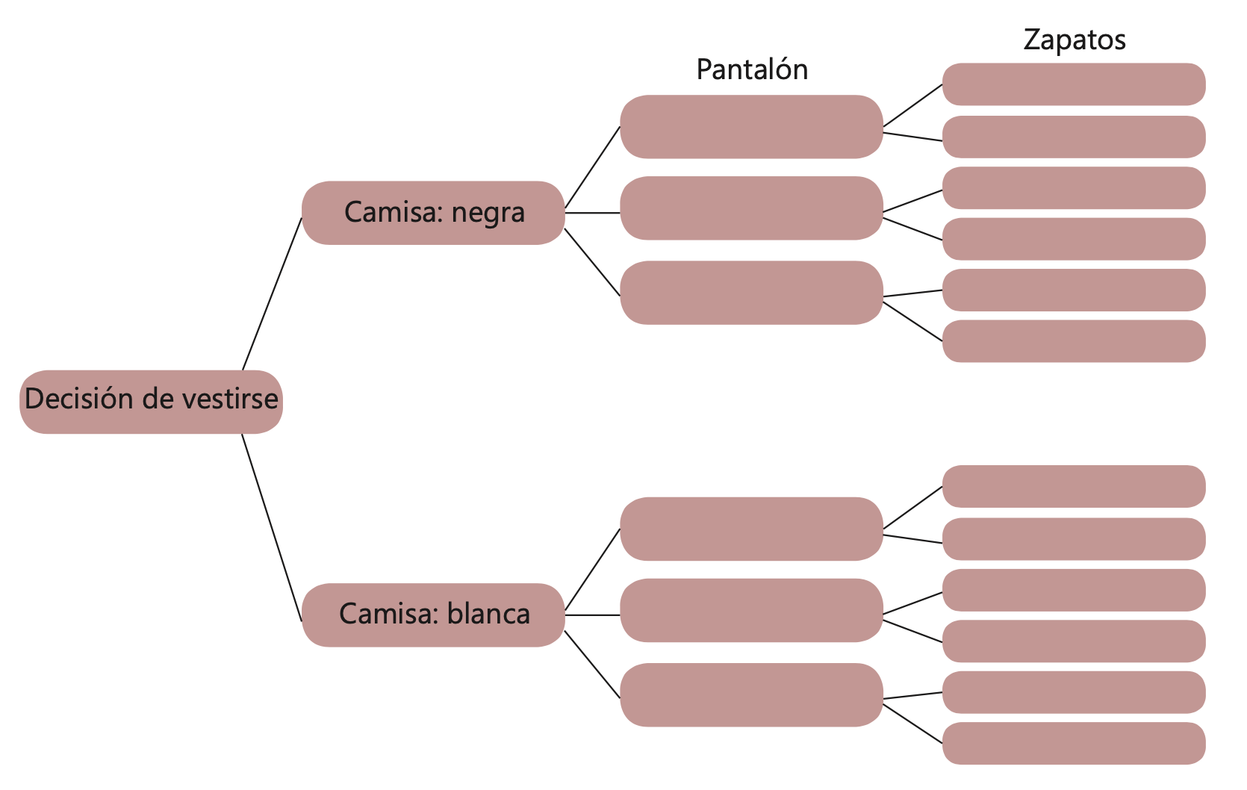

Como puede seleccionar la camisa en dos formas diferentes (m=2), el pantalón entre tres formas (n = 3) y por cada pantalón seleccionado puede escoger los zapatos de dos formas (w = 2), Juan vestirse de n x m x w = 2 • 3 • 2 = 12 formas diferentes.

(Seleccionar camisa) x (Seleccionar pantalón) x (selección zapatos) = 2 x 3 x 2 = 12 formas diferentes

**APLICACIONES**

Las técnicas de conteo hacen parte del análisis combinatorio tiene gran aplicación en el campo de las probabilidades, en el diseño y funcionamiento de la tecnología así como en todas las ciencias. Sus orígenes datan del siglo XVI, sus comienzos fueron aplicaciones en juegos de azar, con el objeto de desarrollar estrategia de apuestas.

En la probabilidad es necesario saber contar el número de resultados de un experimento o contar el número de resultados favorables de un evento dado. Para ello se emplean los métodos de conteo, los cuales se basan en los principios de adición y principio de multiplicación, los cuales se apoyan en los diagramas de árbol.

El diagrama de árbol fue una forma de conteo utilizada en la etapa inicial del desarrollo de las primeras civilizaciones.   
Permite determinar los resultados a través de las ramas del mismo.

El dominio de esta temática permite al estudiante mirar de manera crítica los juegos de azar, las maquinitas y el tema de las apuestas. Lo yuda a tener claridad de que ningún juego de azar se monta para perder dinero.

Monedas.

¿De cuántas maneras distintas puede caer una moneda si se lanza dos veces?

Solución:

Como la primera vez la moneda puede caer de dos formas diferentes (m=2) y la segunda vez también puede caer de otras formas diferentes, el número de maneras diferentes en las que pueden caer es igual a n x m = 2 • 2 = formas diferentes.

Los diagramas de árbol se utilizan en situaciones que involucran pequeñas cantidades de datos. Como lo ilustra la gráfica anterior en la que se muestra las 4 formas diferentes en la que pueden caer una moneda lanzada dos veces.

**Placas de Auto**  ¿Cuántas placas para automóvil pueden ser diseñadas si deben constar de tres letras seguidas de tres números, si las letras deben ser tomadas del abecedario y los números de entre los dígitos del 0 al 9? Considere 26 letras del abecedario.

1. Si se puede repetir letras y números entonces, cada letra se puede seleccionar de 26 formas distintas y cada número de 10 formas diferentes. Entonces el número de placas que se pueden construir con la condición a son:

26 x 26 x 26 x 10 x 10 x 10 = 75,760,000 placas

1. Si no pueden repetir letras, la primera letra se puede seleccionar de 26 formas diferentes, la segunda de 25 formas distintas y la terecera de 24 formas. Para los números, el primero se puede seleccionar de 10 formas, el segundo de nueve y el tercero de 8 formas diferentes.

El turista. Un turista debe trasladarse de una ciudad a otra. Para hacerlo puede optar por viajar en avión, autobús o tren, y en cada uno de estos medios puede elegir viajar en primera o en clase turista. ¿De cuántas maneras puede realizar el viaje?  
  
**Solución:** El turista debe seleccionar el medio y elegir si viaja en primera o en clase de turista.

(medio de transporte) x (Primera o clase turista)  
El número de formas diferentes en los que puede viajar son : 3 x 2 = 6; 6 formas diferentes.

Juegos de dados. En un juego muy popular con dos dados, un jugador gana si saca al lanzar los dos lados la suma de los números de las caras superiores da 7.

En lanzamiento de dos dados, existen 36 resultados posibles, y sólo hay 6 posibilidaes de obtener un 7 (1-6, 6-1, 2-5; 5-2;3-4 y 4-3). No es juego justo ya que el jugador gana con 6 posbilidades y la casa gana con 30.

Loterías. ¿Cuántos resultados distintos se pueden presentar en la siguiente lotería que consta de 200 series?

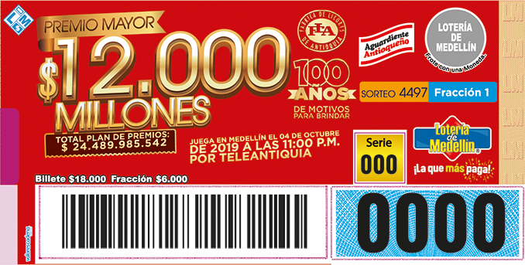

Para ganar el premio mayor hay que sacar las cuatro cifras y la serie Cada cifra se puede seleccionar de 10 formas diferentes y hay 200 serie, por lo que el número de resultados posibles está dado por 10 x 10 x 10 x 10 x 200, esto es hay 2.000.000 de posibilidades. Si un ciudadano compra un billete de estos, tiene una posibilidad de ganar y 1.999.999 de perder.

10

10

10

10

200

**¿Qué voy a hacer?**

**ACTIVIDAD**

Resolver:

1. Manuela y Federico terminan su recorrido en la heladería, donde les ofrecen armar los conos con dos sabores, *uno de cada nevera*. ¿De cuántas fromas distintas pueden armar su helado?

1. Al entrar al Cine, Manuela y Federico no saben qué cortometraje escoger entre los tres que están presentando simultáneamente. Cada cortometraje dura 20 minutos, iniciando todos a la misma hora cada vez. Manuela y Federico deciden ver los tres, aunque no saben en qué orden.

Ayúdalos a hallar el total de opciones que tienen para ver los cortometrajes, completando todas las posibilidades.

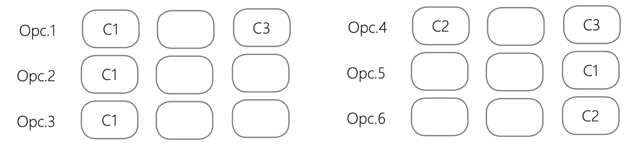

a)¿Cuántas opciones tienen los hermanos para entrar a los 3 cortometrajes? ___________

b) ¿Cómo aplicarías el principio de multiplicación para hallar el total de opciones? Explica tu respuesta

1. Se lanza una moneda al aire y a su vez se pone a girar una vez un trompo tomatodo (pirinola) de seis lados, y se registra (anota) la información, responde:

* 1. ¿Cuáles son los eventos que se pueden presentar con el lanzamiento de la moneda?
  2. ¿Cuáles son los eventos que se pueden presentar con el trompo tomatodo (pirinola)?
  3. ¿Cuál es la cantidad de combinaciones que se pueden registrar al lanzar la moneda y poner a girar el trompo?

**AVANCEMOS EN LAS PRUEBAS SABER**

1. Para decidir si vas a una fiesta un joven lanza dos monedas al aire. Si al menos una de las dos monedas cae en sello, el joven va a la fiesta. De acuerdo con esto se puede afirmar correctamente que:
   1. es más probable que el joven vaya a la fiesta a que no vaya, porque de los 4 posibles resultados que puede haber con las dos monedas, en 3 resultados el joven va a la fiesta.
   2. es tan probable que el joven vaya a la fiesta como que no vaya, porque la probabilidad de sacar cara o sello es la misma
   3. es tan probable que el joven vaya a la fiesta como que no vaya, porque de los 4 resultados posibles, en dos de estos hay un sello
   4. es más probable no ir a la fiesta, porque solo sirve el caso en el que una de las monedas sea sello, es decir, 1 resultado de 4 posibles resultados del lanzamiento.
2. Para definir la situación militar de las personas en un país, se realiza un sorteo que consiste en retirar balotas de una bolsa, la cual contiene balotas de color blanco, rojo y azul, con la condición de que solamente hay una balota blanca (la cual le exime de prestar el servicio militar) y de los demás colores hay muchas. Una vez una balota se saca de la bolsa no se devuelve a ella.

Se realiza el sorteo en un colegio donde solo hay dos hombres participantes. ¿Cuál es el conjunto completo de posibles resultados del sorteo? (El color de la balota se representa por su letra inicial).

* 1. (B,R) (R,R) (A,A) (R,A) (A,B) (A,R) (B,A) (R,B)
  2. (B,R) (R,R) (A,A) (R,A) (A,B) (A,R) (B,A) (R,B) (B,B)
  3. (B,R) (R,R) (A,A) (R,A) (A,R) (B,A)
  4. (B,R,A) (R,R,R) (A,A,B)N(R,A,B) (A,B,A)(A,R,A)

1. Los bloques lógicos son un juego que se utiliza para ayudar el pensamiento lógico matemática de los niños. Un juego de estos consta de fichas con 3 formas, 4 colores, 2 tamaños y 2 texturas diferentes, una por cada combinación posible. ¿cuántas fichas diferentes tienen un juego de bloques lógicos?
   1. 4
   2. 11
   3. 24
   4. 48
2. La carnetización de los estudiantes de un colegio se hace por medio de código que consta de 2 vocales y dos dígitos. En el colegio, el número de alumnos crece rápidamente y el rector necesita saber cual es la máxima cantidad de códigos que se pueden generar, teniendo en cuenta que en un código puede estar dos veces el mismo dígito y dos veces la misma vocal. La cantidad máxima de alumnos que tendrán diferente identificación es
   1. 32.768
   2. 2.500
   3. 1.800
   4. 125
3. Para transportarse hasta su sitio de trabajo Juan, Pedro, Luís, Carmen y Orlando viajan en un auto que tiene 5 puestos incluido el del conductor. De las 5 personas solamente Juan sabe conducir y tiene licencia, por lo que ninguna de las demás personas puede ocupar el puesto del conductor. Si todos los días las personas se ubican en diferente orden, ¿cuántos días pasarán para que se repita el orden del primer día?
4. 10
5. 15
6. 24
7. 120

**Preguntas Abiertas**

1. Se tienen 6 banderas de señalización, dos rojas, dos verdes y dos azules.

¿Cuántas señales distintas pueden hacerse con una o dos banderas a la vez?

1. El menú de un restaurante ofrece 3 platos calientes y 4 postres. ¿De cuántas Maneras se puede elegir un almuerzo de 1 plato caliente y 1 postre?
2. ¿De cuántas fromas diferentes pueden caer dos dados en buen estado?
3. Una mujer tiene tres sombreros y cuatro brazaletes. Si piensa usar sombrero y brazalete para una fiesta, ¿cuántas diferentes combinaciones puede llevar?
4. ¿De cuántas formas distintas se pueden tomar una foto 5 personas?
5. ¿De cuántas formas se puede cruzar un río, sabiendo que se dispone de 3 botes y 4 barcos?
6. La biblioteca tiene 40 libros de texto de programación y 50 de matemáticas. ¿De cuántas maneras puede un estudiante elegir un libro de texto?
7. Juan pide una bebida caliente y le ofrecen espreso, capuccino y filtrado; cada uno de ellos lo pueden preparar con café normal o descafeinado y con azúcar y sin azúcar. ¿De cuántos tipos de café puede elegir?

* Principio aditivo y principio multiplicativo. [Clic](https://youtu.be/u6qc-hglUcg)
* Principio aditivo y principio multiplicativo. [Clic](https://youtu.be/V2_aQlB8teI)

**¿Qué aprendí?**

Responde según la manera en la que te desenvolviste en el desarrollo de la guía justifica tu respuesta.

|  |  |  |  |  |
| --- | --- | --- | --- | --- |
|  | **SÍ** | **NO** | **A VECES** | **JUSTIFICACIÓN** |
| Resuelvo situaciones que requieran el uso del principio aditivo |  |  |  |  |
| Resuelvo situaciones que involucren el princip multiplicativo. |  |  |  |  |
| Represento mediante diagramas de árbol, diversos experimentos aleatorios simples. |  |  |  |  |
| Participo activamente en las tutorías virtuales, expresando mis opiniones de manera clara y respetuosa. |  |  |  |  |

FIN DE LA GUÍA PARA EL ESTUDIANTE

INFORMACIÓN PARA EL DOCENTE

**Contextos:**

* Elección medio de transporte o viajes
* Menús de restaurante Mudas de ropa o formas de vestirse
* Torres o banderas de colores
* Conformación de parejas
* Ensamble de computadores
* Mezclas de elementos quimicos

Romper el hielo!!

Yendo hacia St. Ives me encontré un hombre con siete esposas.   
Cada esposa tenía siete sacos y cada saco contenía siete gatos.   
¿Cuántas personas caminaban hacia St. Ives?

**Papiro de Rhind**

PREGUNTA PISA 2012

Juan ganó un premio al final del año, que consiste en unas vacaciones con todo pago a uno de tres destinos posibles.

Si usa cualquiera de los dos medios de transporte disponibles y viaja acompañado de alguno de sus cinco familiares,

¿cuántas posibilidades diferentes se le presentan a Juan?

PISA 2012

Tomás, Ricardo, Luis y David han formado un grupo de entrenamiento en un club de ping-pong. Cada jugador quiere jugar una vez contra cada uno de los otros jugadores. Han reservado dos mesas de ping-pong para estas partidas. Pregunta 1. Completa la siguiente plantilla de partidas escribiendo los nombres de los jugadores que jugarán en cada partida.

|  |  |  |
| --- | --- | --- |
|  | Mesa 1 | Mesa 2 |
| Ronda 1 | Tomás-Ricardo | Luis-David |
| Ronda 2 |  |  |
| Ronda 3 |  |  |
| Ronda 4 |  |  |

En una pizzería se puede elegir una pizza básica con dos ingredientes: queso y tomate. También puedes diseñar tu propia pizza con ingredientes adicionales. Se pueden seleccionar entre cuatro ingredientes adicionales diferentes: aceitunas, jamón, champiñones y salami. Jaime quiere encargar una pizza con dos ingredientes adicionales diferentes.

Pregunta 1

¿Cuántas combinaciones diferentes podría seleccionar Jaime? Respuesta:. ......................combinaciones.

Eurocopa página 402

A continuación, presentamos algunas capacidades, denotadas por C y el número correspondiente, que activaría un estudiante al desarrollar una tarea de la unidad didáctica, que involucre la ordenación de los elementos de un conjunto con repetición. El listado de capacidades completo, se puede consultar en el anexo 11 .

C37. Reconocer la información implícita en la situación.

C38. Reconocer las implicaciones de un condicionamiento en una situación.

C43. Reconocer la presencia de un solo conjunto en la situación específica.

C44. Identificar los elementos del conjunto que se va a ordenar.

C45. Reconocer las características de la situación para ordenar los elementos del conjunto, en agrupaciones sin repetición de elementos.

C51. Resolver situaciones que involucran el principio de multiplicación sin necesidad de representar los arreglos.

C47. Calcular el producto entre el número de las opciones de cada posición descritas en la situación.

C52. Validar la solución encontrada y la situación.

C53. Razonar sobre la validez de las estrategias y soluciones propuestas.

2.3. Expectativas de tipo afectivo Para el logro de los objetivos propuestos, es necesario contemplar varios aspectos que intervienen en la formación integral de los estudiantes. Uno de estos aspectos está relacionado con las expectativas afectivas que se pueden evidenciar y potenciar en nuestra unidad didáctica. A continuación, enunciamos las expectativas de tipo afectivo propuestas a partir de los tres enfoques: expectativas sobre uno mismo, factores personales intrínsecos y extrínsecos, y el enfoque que entrelaza la motivación y el aprendizaje (González y Gómez, 2018, p. 169).

EA1. Adquirir hábitos de trabajo en la resolución de situaciones de conteo.

EA2. Manifestar rigurosidad y seguridad en el manejo de los sistemas de representación asociados al principio de multiplicación.

EA3. Desarrollar perseverancia en la búsqueda de estrategias para resolver tareas relacionadas con el principio de multiplicación.

EA4. Obtener confianza para usar o construir diagramas de árbol, tabla de doble entrada, diagrama sagital, para la solución de situaciones de conteo.

EA5. Despertar el interés en mejorar sus explicaciones y justificaciones de sus tareas ante sus compañeros. EA6. Aumentar la curiosidad y el deseo de comunicar de forma sencilla y clara los argumentos de las soluciones efectuadas en los problemas asociados al principio de multiplicación.

Combinación

Paulos [18], relata como el papiro Rhind del antiguo Egipto que data de 1650 a.C. plantea un problema similar a la rima “Yendo hacia St. Ives me encontr ́e un hombre con siete esposas. Cada esposa ten ́ıa siete sacos y cada saco conten ́ıa siete gatos . . . ”, aunque la respuesta a la rima es 1 (uno); puesto que la pregunta final se refiere a quien caminaba hacia St. Ives y no a quienes ven ́ıan, la determinaci ́on del taman ̃o del grupo depende de la comprensi ́on de la regla del producto, una regla simple y potente de la combinatoria.

https://youtu.be/BeA6saiK-_8

**Técnicas de Conteo**

1. Estás en una floristería y quieres comprar una flor que tenga una maceta. En la floristería venden cuatro tipos de flores: rosas, tulipanes, girasol y lirios. Y las mecetas vienen de color café, amarillo y verde. Dadas estas condiciones, ¿Con cuántas combinaciones de flores en su maceta puedes salir tú de esa tienda?
2. Supongamos que este sábado queremos ir al cine, o al teatro, pero no ambas cosas a la vez. Si se exhiben 12 películas y 8 obras de teatro ¿cuántas posibilidades o decisiones tenemos?
3. Supongamos que este sábado queremos ir al teatro y luego a cenar. Si se exhiben 4 obras de teatro y hay 5 restaurantes ¿cuántas posibilidades de elección tenemos?
4. Antonio quiere hacer un viaje pero no decide a cuál destino; en la Agencia de Turismo del Sur le ofrecen una promoción para viajar a New York o Las Vegas, mientras que la Agencia de Turismo del Este le recomienda viajar a Francia, Italia o España. ¿Cuántas alternativas de viajes diferentes le ofrecen Antonio?
5. Billy va a elegir un sándwich, un tentempié, un postre y una bebida para comer. Puede elegir sándwich de jamón, pavo o salami; manzana, plátano o zanahoria de tentempié; galleta o brownie de postre; y jugo de manzana o de naranja para beber. ¿Cuántas combinaciones diferentes de comida tiene Billy para elegir?